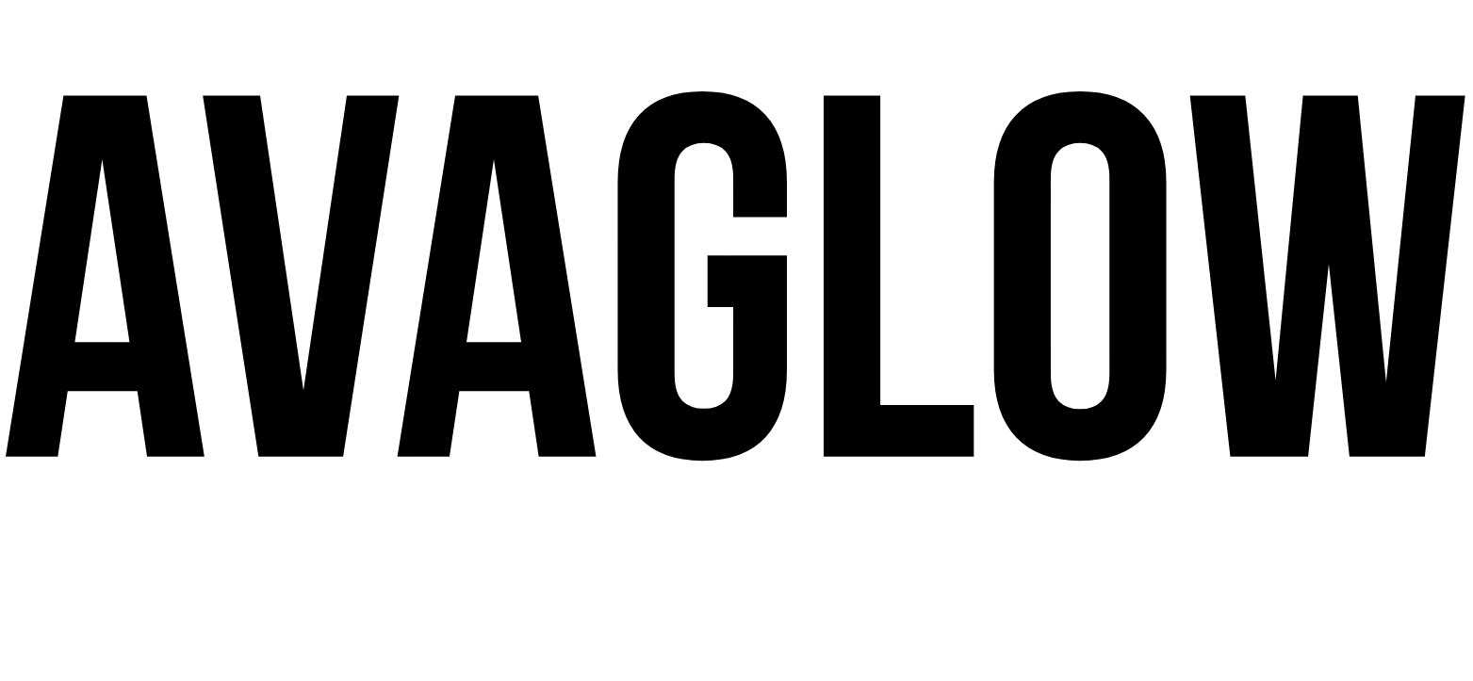
FORMULÁŘ PRO VRÁCENÍ ZBOŽÍ
Bez udání důvodu ve 14-ti denní zákonné lhůtě
Odstupuji od kupní smlouvy a využívám svého práva dle občanského zákoníku (č. 89/2012 Sb.)

KONTAKTNÍ ÚDAJE:
Jméno a příjmení: ....................................................
Adresa: ....................................................
Telefon, e-mail: ....................................................

ÚDAJE O OBJEDNÁVCE:
Číslo objednávky: ....................................................
(naleznete na faktuře)

DATUM PŘEVZETÍ ZÁSILKY: ....................................................

VRÁCENÉ ZBOŽÍ (Název zboží, kód zboží - naleznete na faktuře)
....................................................................................................................................................................................................................................................................................................................................................................................................................................

POPIS DŮVODU VRÁCENÍ ZBOŽÍ:
....................................................................................................................................................................................................................................................................................................................................................................................................................................
ČÍSLO ÚČTU PRO VRÁCENÍ PLATBY: ...........................................................
Zboží s vyplněným formulářem a daňovým dokladem zašlete adresátovi:

AVAGLOW s.r.o.
Jaroslava Krejcarová
Náměstí Dr. Václava Holého 1050/10
180 00 PRAHA 8

v.......................................dne.......................................podpis:

